M2 IF Apprentissage projet composant

Spécifications composant 1

|  |
| --- |
| **Groupe7** |
| Anissa SEDDIKI |
| Amine MEJRI |
| Alexander ISAEV |
|  |

|  |  |  |  |
| --- | --- | --- | --- |
| Version doc | Date | Auteur(s) | Modifications |
| 1.0 | 23/02/2015 | Anissa SEDDIKI | présentation module d’interface XXL  spécifications du fichier Excel  Initialisation Annexes techniques |
| 1.1 | 23/02/2015 | Amine MEJRI | Amélioration du fichier de base |
| 1.2 | 23/02/2015 | Alexander ISAEV | Amélioration du fichier de base |
| 1.3.1 | 18/05/2015 | Anissa SEDDIKI | Revue présentation, élément d’explications, ajout schéma bloc, spécification du fichier Excel |
| 1.3.2 | 19/05/2015 | Anissa SEDDIKI | Spécification des tests, màj du fichier Excel (prototype) |
| 1.3.3 | 19/05/2015 | Anissa SEDDIKI | Modification du prototype |
| 1.3.4 | 19/05/2015 | Anissa SEDDIKI | Changement des print écran code |
|  |  |  |  |
|  |  |  |  |

# Générateur des Fichiers XLL et interfaces utilisateurs

1. Présentation :

Dans ce doucment , sont décrites les specifications de l’interface utilisateur pour le projet programmation par composants.

**Cette interface devra être en « XLL », elle représente le module 1 de ce projet, ce module va permettre à l’utilisateur à travers un fichier Excel préconfiguré de calculer le prix du sous-jacent d’un produit financier « simple »**

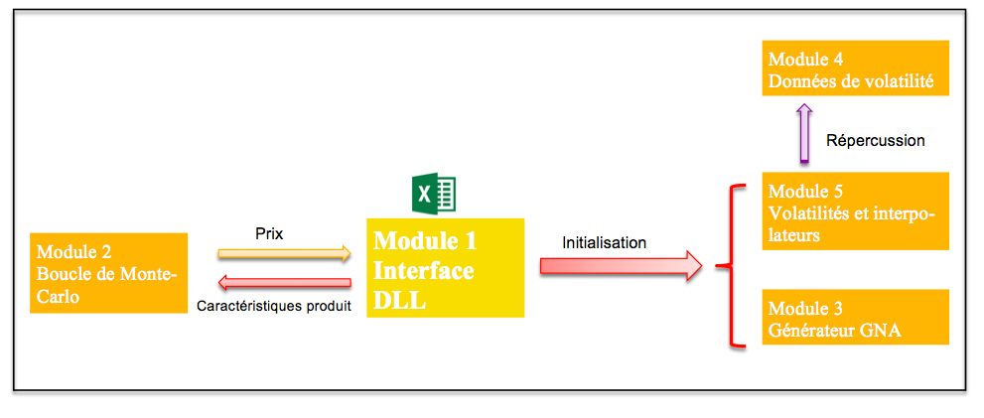Les opérations de calcul du prix sont réalisées à l’aide d’autres modules en interaction avec le module 1 comme le montre la figure «Schéma bloc ».

Figure. Schéma bloc

Pour mieux spécifier ce module nous fournissons un Template du fichier Excel permettant de mieux comprendre du point de vue utilisateur les actions à réaliser.

Les fonctions attendues de cette interface sont :

* Une action d’initialisation
* Un appel à la boucle Monte-Carlo

1. Eléments d’explications:

L’action d’initialisation devra s’opérer sur 2 modules :

* Module 3 Générateur GNA
* Module 5 Volatilité Locale (se répercutera sur le module 4 Données de volatilité)

Un appel à la boucle de Monte Carlo, module 2 :

L’interaction avec ce module est bidirectionnelle :

* L’utilisateur saisi les caractéristiques du produit (données sortantes) :
* Le Strike
* La date d’échéance
* Le nombre d’itérations (Boucle MC)
* Type de Pay-off

- L’utilisateur se voit restituer le prix du sous-jacent du produit (données entrantes)

1. Spécification du fichier Excel :

Le fichier Excel est le fichier de commande de l’utilisateur, il devra contenir :

* Case 1 : le nombre d’itérations en extension XLL, qui devra être transférer à la boucle Monte-Carlo (Module 2).
* Case 2 : type de pay off (c’est une liste déroulante qui va permettre de choisir le type de pay off (chaine de caractères) « Call, Put ».
* Case 3 : pour l’affichage du résultat.
* Un bouton pour déclencher l’initialisation du générateur GNA et du calcul de la volatilité (module 3 et 5).
* Un bouton pour déclencher le calcul du prix.
* Case 4 : contiendra le nom du fichier texte GNA.
* Case 5 : contiendra le résultat d’un test affichant un message (ok ou erreur) pour alerter sur une éventuelle erreur d’initialisation du fichier GNA.
* Un prototype Excel sera fourni avec ce fichier de spécifications.

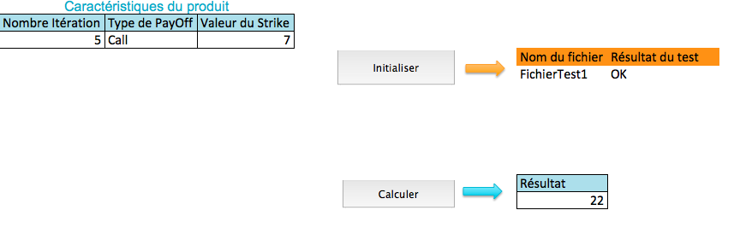

1. Spécifications des tests :

Les tests à effectuer afin de vérifier la validité du résultat obtenu par l’interface XLL devrons porter sur :

* + La vérification que la boucle de Monte-Carlo récupère bien les caractéristiques du produit effectivement alimenté par l’utilisateur.
  + Une vérification du prix renvoyé sera aussi indispensable, il faudra vérifier que le prix renvoyé par la boucle de Monte-Carlo est bien le prix affiché dans l’interface XLL.
  + Une vérification portant sur le fichier GNA à initialiser, le test doit confirmer que l’initialisation, s’est bien produite (cf. prototype : test schématisé dans le prototype Excel, avec le type de message à renvoyer suivant le résultat du test).
* Les fichiers « header » et « .cpp » de test sont présentés dans l’annexe technique.

**Annexes techniques**

* Header du module 1

Le fichier d’en-tête de l’interface DLL contient :

* Les fonctions
* Les arguments (fixés en collaboration avec les équipes concernées) et leurs types
* Les valeurs à renvoyer avec leurs types

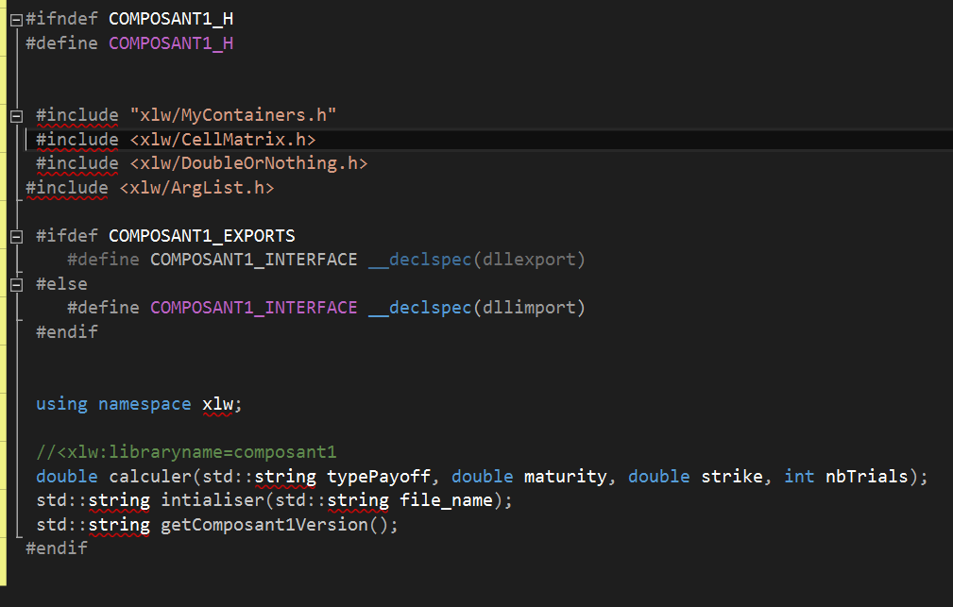On définit dans un premier temps les fonctions dans le header :

- Les fichiers tests

* + Fichier .ccp test

